SENNEBOGEN präsentiert sich mit 9 Maschinen auf der IFAT 2024
Besuchen Sie uns vom 13.05. bis 17.05.2024 auf der Weltleitmesse für Wasser-, Abwasser-, Abfall- und Rohstoffwirtschaft in München. Vor Ort präsentieren wir Ihnen die nahezu komplette Familie der SENNEBOGEN Recycling Maschinen und setzen erneut bedeutende Maßstäbe für die Zukunft.
Recycling ist eine der größten Herausforderungen unserer Zukunft. SENNEBOGEN nimmt diese Herausforderung an und präsentiert auf der IFAT seine effizienten und nachhaltigen Lösungen für den Materialumschlag in der Recyclingindustrie. Entdecken Sie unsere neuesten Mitglieder der SENNEBOGEN Familie auf unserem mehr als 400 m² großen Messestand in Halle C5, Nr. 451/550 und am VDMA-Freigelände (LIVE Demos: Biomasse- & Baustoff-Recycling). Insgesamt präsentiert SENNEBOGEN 8 unterschiedliche Maschinen in München.
Für jede Recycling-Herausforderung die richtige Maschine
Erleben Sie unsere leistungsstarken und individuell konfigurierbaren Maschinen, um Ihren Recyclingprozess noch effizienter zu gestalten. Neben dem 4 Tonnen Teleskoplader 340 G werden der Umschlagbagger 824 G der neuen G-Serie, der 825 Electro Battery sowie der brandneue 826 G, der auf der IFAT seine Weltpremiere feiert, ausgestellt. Auf der Zusatzausstellungsfläche im Innenhof zwischen Halle C5 und C6 wird außerdem der 825 Demolition für das Baustoff-Recycling präsentiert, der durch sein ablegbares Gegengewicht einen einfachen und kostengünstigen Transport ermöglicht.
Messepremiere feiert auch der kürzlich in den Markt eingeführte 824 G. Die vollständige Neuentwicklung ist nicht nur optisch ein echtes Highlight. Der Recyclingbagger ist mit einer Reichweite von 12 Metern und einem Einsatzgewicht von 26,3 Tonnen ein echtes Multitalent auf dem Recycling- und Schrottplatz. Neben den beeindruckenden Leistungsdaten überzeugt die Maschine auch durch die um 2,8 Meter hochfahrbare Komfortkabine MaxCab – die für einen angenehmen Arbeitsplatz mit bester Rundumsicht im Recyclingbetrieb sorgt.
Darüber hinaus präsentieren wir ein weiteres Modell unserer neuen Maschinengeneration: den 340 G-Serie. Der Teleskoplader der Multiline mit einer Traglast bis 4 Tonnen und einer Reichhöhe von 7,70 Metern vereint die Vorteile aus der Telehandler- und Radladertechnik in einer einzigartigen Maschine und glänzt insbesondere durch sein Alleinstellungsmerkmal, die Multicab Kabine. Die modernste Kabine ihrer Art lässt sich stufenlos auf eine Augenhöhe von 4,10 Metern hochfahren und besticht durch die großen Glasflächen inklusive 360-Grad-Rundumblick. Dadurch kann maximale Sicherheit beim Verladen von Material als auch beim Manövrieren gewährleistet werden.
Akkubagger mit Powerhand
Der 825 Electro Battery mit Powerhand und Vario Tool ergänzt unsere Recycling Familie auf dem Messestand. Der mit dieser Ausrüstung erstmals auf einer Messe ausgestellte akkugestützte Elektro-Umschlagbagger ist mit dem vollhydraulischen und multifunktionellen Schnellwechselsystem ein Meister in Sachen Flexibilität. Mit derselben Maschine können verschiedene Anbaugeräte wie Schrottschere und Mehrschalengreifer flexibel genutzt und in kurzer Zeit denkbar einfach durch den Fahrer aus der Kabine gewechselt werden. Der moderne 825 E mit einer Reichweite von 14 Metern und einem Einsatzgewicht von 30,4 Tonnen arbeitet dank des Dual Power Managements sowohl im Akkubetrieb als auch mit kabelgeführter Stromzufuhr uneingeschränkt und ist somit höchst praxistauglich für die Recyclingbranche, mit der ausgestellten Powerhand insbesondere für das Autorecycling.
Maschinen live in Aktion bei VDMA-Praxistagen und Crushing Zone
Überzeugen Sie sich von der Schlagkraft unserer Maschinen im Einsatz. Während der VDMA-Praxistage und Crushing Zone präsentiert SENNEBOGEN vier weitere Maschinen. Erleben Sie den 825 Electro Battery sowie den 822 G und bestaunen Sie unsere Recycling-Experten beim Vorführen ihres Könnens im Bereich Biomasse-Recycling und überzeugen Sie sich außerdem von unseren Maschinen 830 Demolition und 340 G im Rahmen der Crushing Zone im Baustoff-Recycling.

Bildunterschriften:
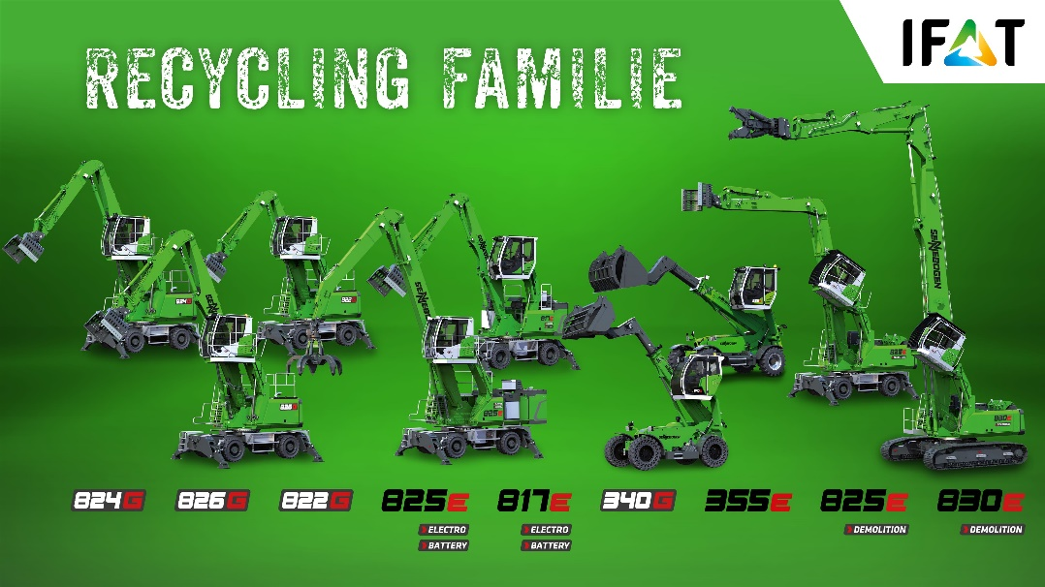

Die SENNEBOGEN Recycling Familie – entdecken Sie einen Großteil davon auf der IFAT 2024.
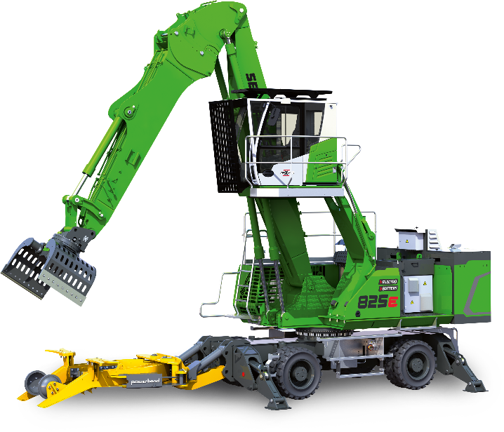

Der 825 E Electro Battery mit Powerhand und Vario Tool ergänzt die SENNEBOGEN Recycling Familie auf dem Messestand.

